Министерство образования Новосибирской области

ГБПОУ НСО «Новосибирский авиационный технический колледж имени Б.С. Галущака»

|  |  |  |
| --- | --- | --- |
|  |  |  |

**Практическое занятие №6**

**Создание сетевого репозитория**

Междисциплинарный курс: МДК.01.03Разработка мобильных приложений

Специальность: 09.02.07 Информационные системы и программирование

Выполнил:

Бушин А. Н,

2022

Задание № 1,2 Создание сетевого репозитория и наполнение его 3 файлами.

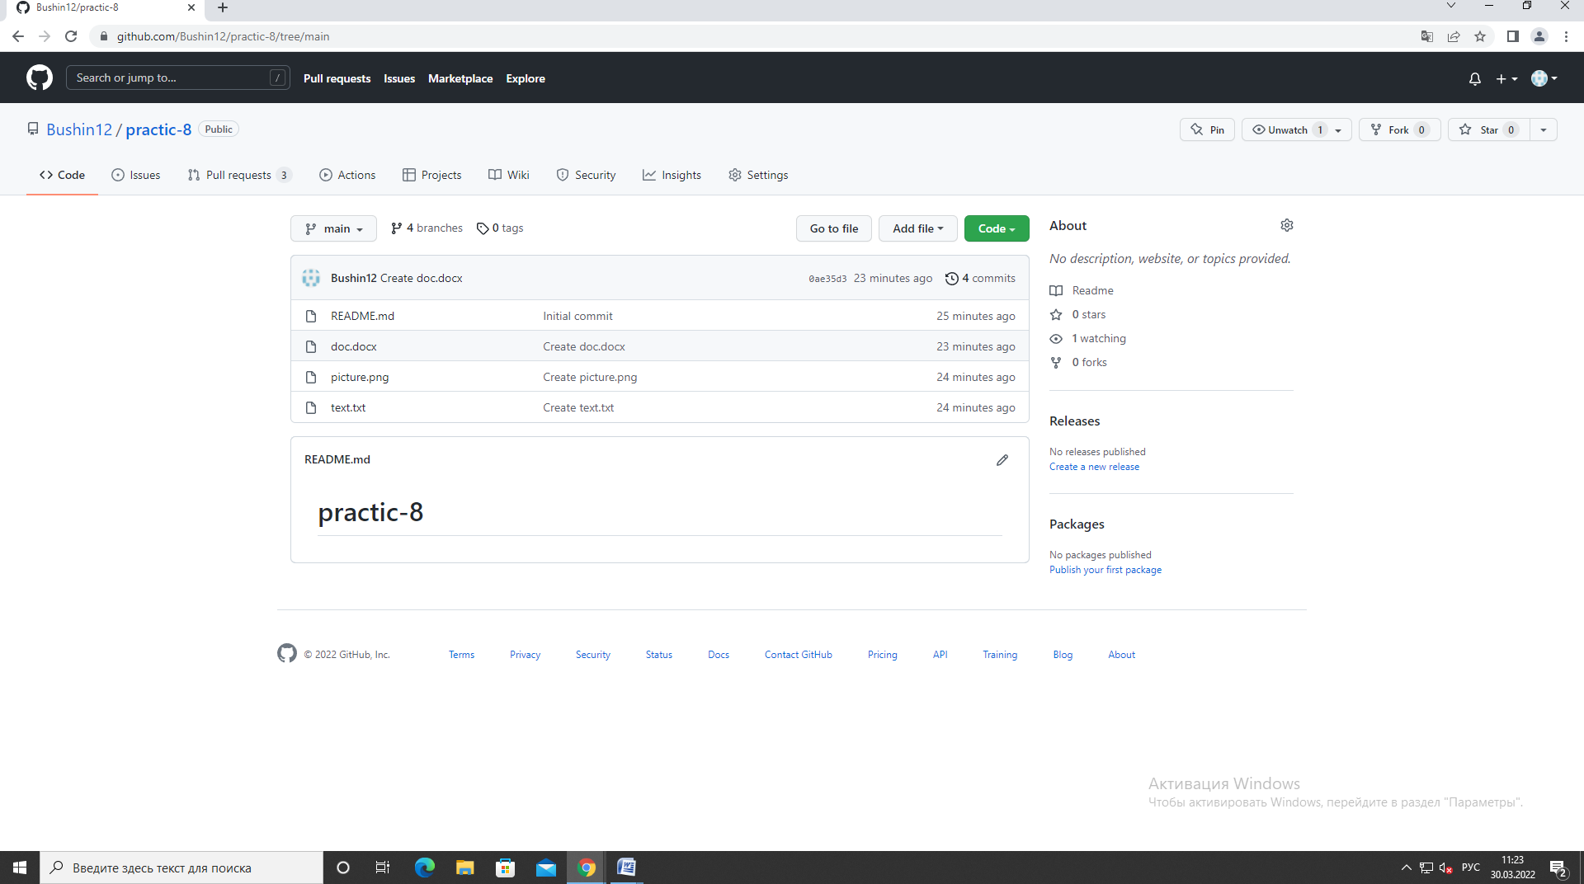

Рисунок 1 – Создание репозитория с файлом «Readme.md» и тремя дполнительными файлами с разным расширением.

Задание № 3. Ветвление сетевого репозитория. Создание 4 дополнительные ветки в сетевом репозитории.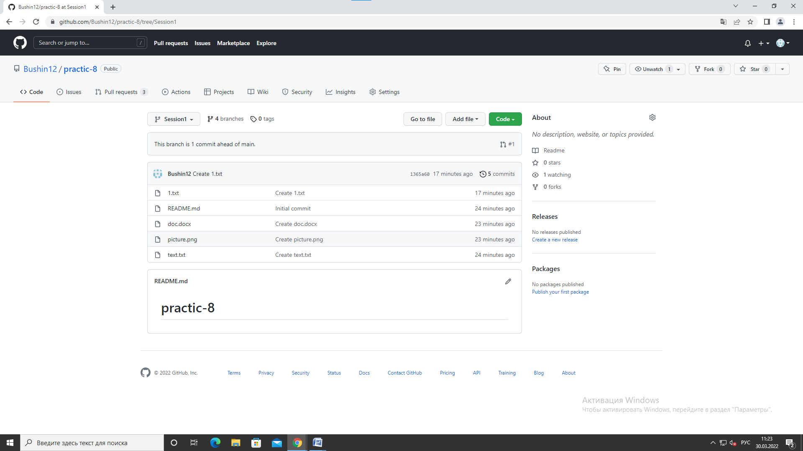

Рисунок 2 – Создание ветки «session1».

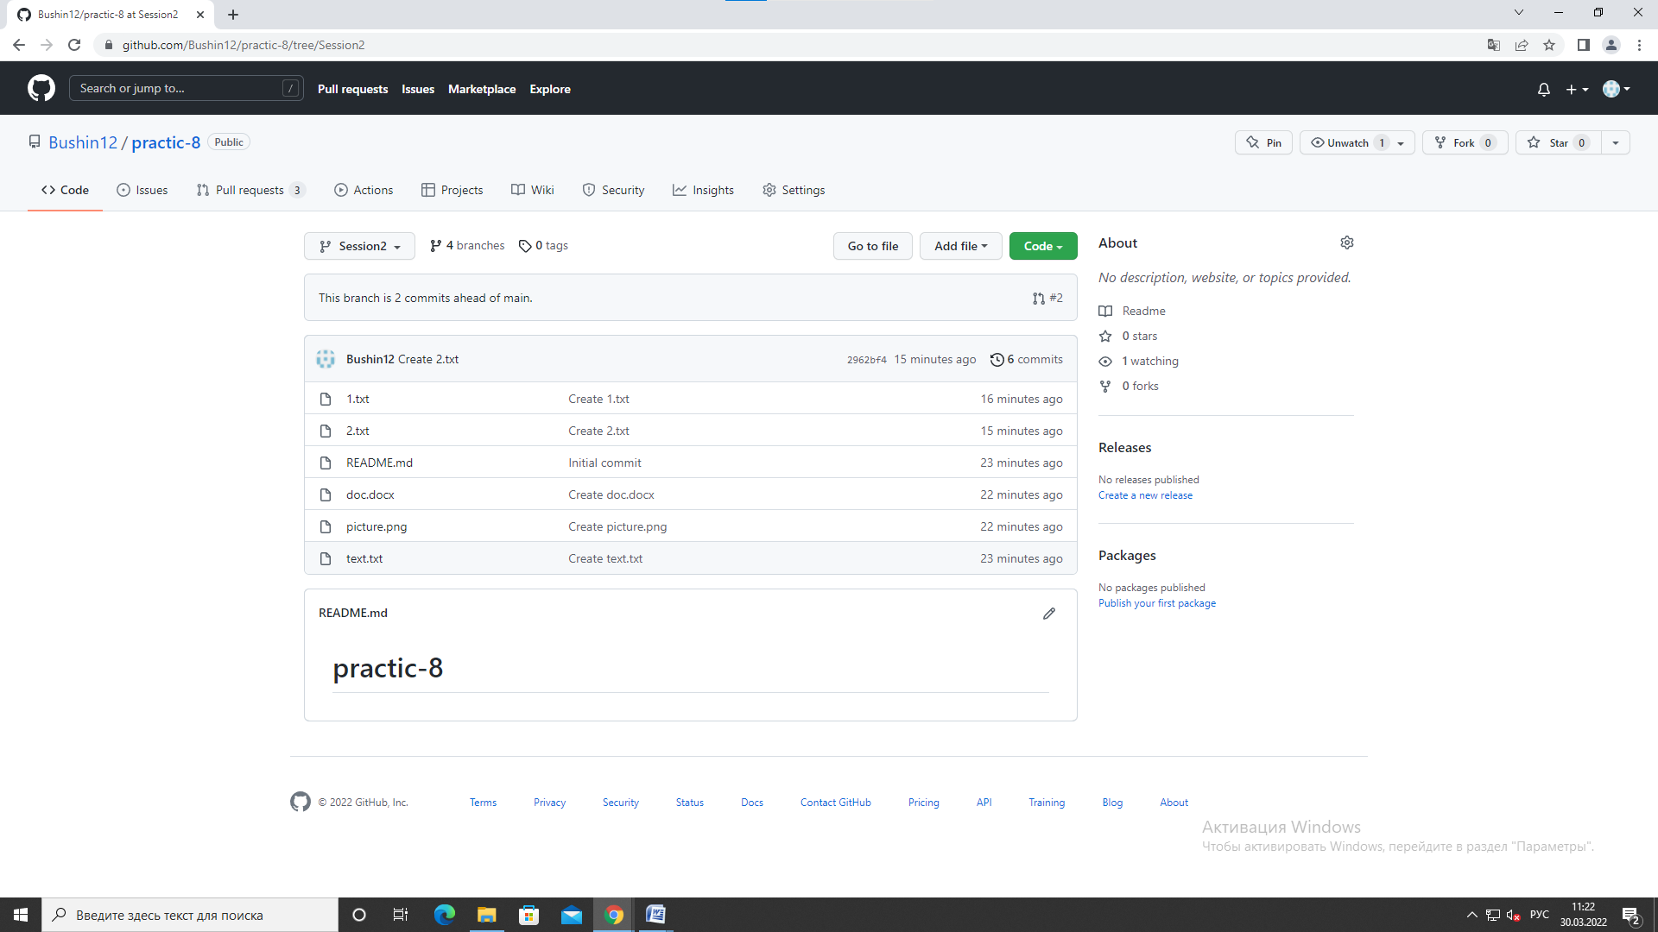

Рисунок 3 – Создание ветки «session2».

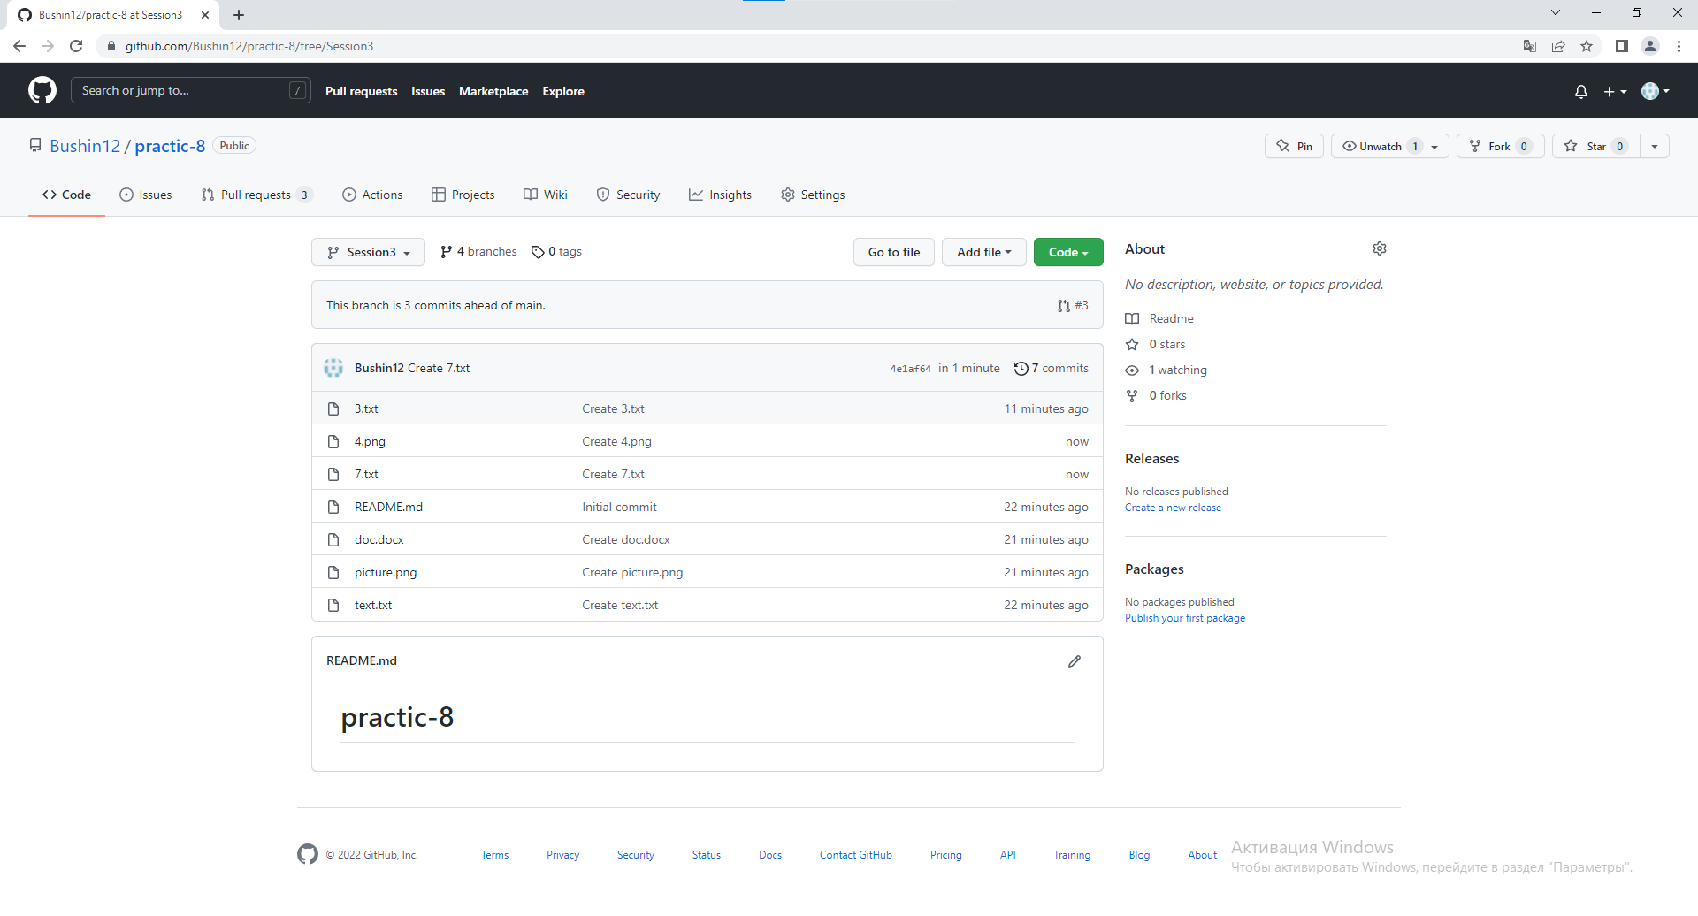

Рисунок 4 – Создание ветки «session3».

Задание №4. Клонирование сетевого репозитория для получения локальной версии

Получить локальный репозиторий созданного сетевого проекта.

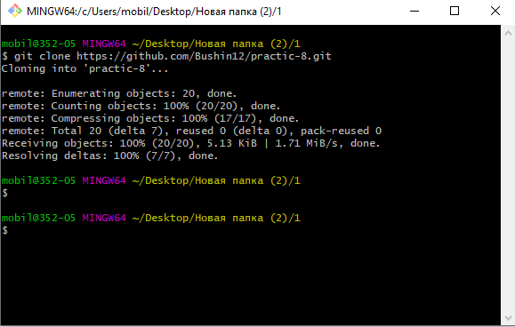

Рисунко 5 - Клонирование сетевого репозитроия «practic-8.git».

Задание №5. Получение локальной версии репозитория коллеги.

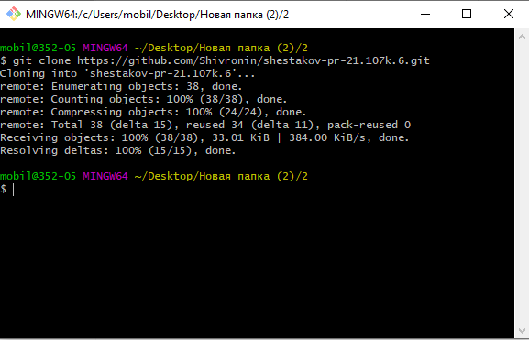

Рисунок 6 - Клонирование сетевого репозитроия «shestakov-pr-21.107k.6.git».

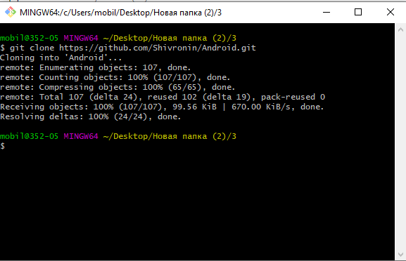

Рисунок 7 - Клонирование сетевого репозитроия «Android.git».